**برنامج بناء الإنسان للتميز الريادي**

**الغايات والفوائد:**

1. **البرنامج يتماشى مع رؤية القيادة العليا ويترجمها إلى أرض الواقع ليسهل فهمها وتبنيها.**
2. **البرنامج يتوافق مع ثقافتنا الإماراتية ويساهم بفاعلية في خلق ثقافة تنظيمية راقية وبناء سمعة عالية للمؤسسة ولدولة الإمارات العربية المتحدة.**
3. **إحداث نقلة نوعية في التأهيل القيادي والإداري الحديث على جميع المستويات.**
4. **رفع مستوى الوعي بروح المسؤولية الوطنية ووضع التفكير على المسار الصحيح لتعزيز الفاعلية وصولاً إلى العظمة قيادتا وشعبا.**
5. **تعزيز الحضور القيادي من خلال استعراض أفعال وأقوال القادة وربطها بالنظرية والمعرفة بأنواعها.**
6. **تأهيل فرق العمل لتكون أكثر فاعلية وتناغم وتكامل.**
7. **بناء بيئة عمل إيجابية وصحية جاذبة وحاضنة للإبداع.**
8. **تغطية معظم احتياجات مهارات تطوير الذات والتنمية البشرية Soft Skills.**
9. **بناء مهارات وكفاءات وذكاء آت وقدرات إماراتية واثقة وفعالة. قادرة على خوض تحديات المستقبل بتميز ريادي.**
10. **البرنامج يعد إضافة للفكر الإنساني الحديث. وإرث فكري وحضاري إماراتي عبر الأجيال. (حري بالدعم).**

**قائمة بعناوين الدورات (برنامج بناء الإنسان للتميز الريادي):**

1. **القيادة المتكاملة - Integrated leadership**
2. **التحفيز وبناء الولاء - Motivation & Building Loyalty**
3. **الإدارة الاستراتيجية - Strategic Management**
4. **صناعة القرار الفعال - Effective Decision Making**
5. **التفكير الإبداعي والابتكاري -Creative & Innovative Thinking**
6. **إلهام الذات - Inspiration Self**
7. **مهارة الإلقاء والتحدث أمام الجمهور - Skills of speaking in front of an audience**
8. **التناغم الوظيفي – Work Harmony**
9. **فن التعامل وبناء العلاقات مع الآخرين والثقافات المختلفة- The art of dealing and building relationships with others and different cultures**
10. 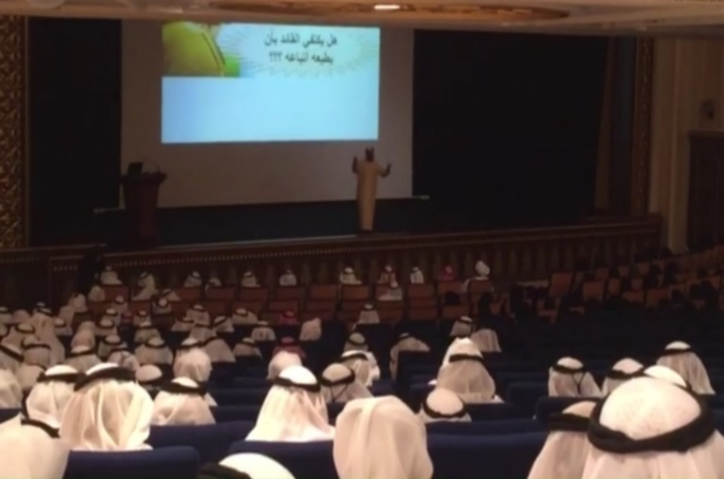**إدارة الانفعالات Agitation Management**
11. **إدارة الوقت - Time Management**
12. **لغة الجسد - Body Language**
13. **إدارة الضغوط والتوتر - STRESS MANAGEMENT**
14. **التوجيه والإرشاد الفعال - Coaching & Mentoring**
15. **إدارة الغضب - ANGER MANAGEMENT**
16. **إدارة الخلافات وحل الصراعات - Dispute Management & Conflict Resolution**
17. **التفاوض ودبلوماسية الإقناع - Negotiation & Diplomatic convincing**
18. **تنمية الذكاءات المتعددة - Improving Multiple Intelligences**
19. **إدارة المخاطر والأزمات التنظيمية Risk management and organizational crises**
20. **التفكير الإيجابي - Positive Thinking**
21. **الاتصال الفعال والحوار الراقي - Effective Communication & top Dialogue**
22. **إدارة التغيير الناجح - Successful Change Management**
23. **بناء الثقة والشخصية المؤثرة - Personality Building Confidence & Influential**
24. **تطوير وتوجيه وتوظيف العقول لنا وللآخرين - Developing, directing and employing minds for ourselves and others.**
25. **التسامح سمة المجتمع الصالح -Tolerance the feature of good society**
26. **دروب السعادة -Paths of Happiness**
27. **استشراف المستقبل للإدارة الاستراتيجية -Foreseeing the Future for Strategic Management**
28. **المسؤولية الاجتماعية – Corporate Social Responsibility C.S.R.**
29. **سلوكيات التميز في أخلاقيات العمل - النزاهة - Behavior of Excellence in Business Ethics -Integrity**
30. **الريادة في نهج القادة Pioneering the leaders approach -**
31. **إدارة المشاريع (أساسيات)- (Fundamentals) P.M.P Project Management**
32. **إدارة المعرفة – Knowledge management**
33. **التفكير الناقد التحليلي Analytical Critical Thinking**
34. **الهندرة -إعادة هندسة العمليات وتحوّل الأعمال B.P.R.**
35. **إدارة الكوارث والأزمات Disaster and Crisis Management**
36. **إدارة واستثمار الموارد بفاعلية Manage and invest resources effectively**
37. **العادات السبع والعادة الثامنة للدكتور ستيفن كوفي The Seven Habit and the Eighth Habit of Dr. Stephen Covey**
38. **إدارة السمعة المؤسسية والابداع في صناعة الصورة الذهنية Corporate Reputation Management**
39. **الحوكمة المؤسسية وتطبيقاتها Institutional Governance**
40. **الذكاء الاصطناعي Artificial Intelligence**
41. **ثقافة التميز المؤسسي Culture of Institutional Excellence**
42. **الإستدامة Sustainability -**
43. **السلامة والصحة المهنية** **Occupational Safety and Health –**
44. **الذاكرة الحادة - Sharp Memory**
45. **مدرسة القيادة لمؤسسي دولة الإمارات الشيخ زايد والشيخ راشد طيب الله ثراهما- Leadership School of the Founders of the UAE, Sheikh Zayed and Sheikh Rashid, may God bless their souls**

